Ф. И. медиатора | Класс | Фото медиатора | Краткая информация
Воробьева Кристина (староста) | 8 | 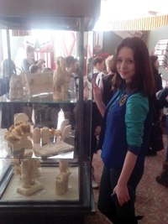 | Хорошистка в учебе, староста группы медиаторов и энергично эмоционально заряженный человечек. Участвовала на семинаре муниципального уровня.
Ерёмкина Наталья | 11 |  | Активистка и спортсменка школы, ответственная, справедливая. Хорошистка в учебе и активистка.
Аланкин Алексей | 10 |  | Добрый, позитивный, стремиться активно жить жизнью школы и учувствовать в различных мероприятий. Веселый уравновешенный и рассудительный.
Чернышев Никита | 10 | 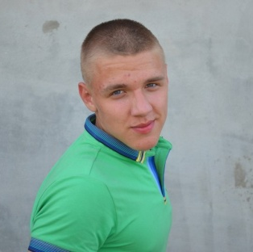 | Красивый, активный, творческий и амбициозный. Хорошист в учебе.
Мазуркина Анжела | 9 |  | Активистка и спортсменка школы, ответственная, справедливая. Хорошистка в учебе и активистка.
Коваленко Константин | 8 | 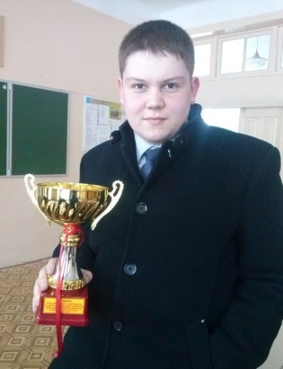 | Имеет спокойный характер, избегает конфликтные ситуации и тактичен. Вежливый, доброжелательный и дружелюбный.
Колесникова Ангелина | 8 | 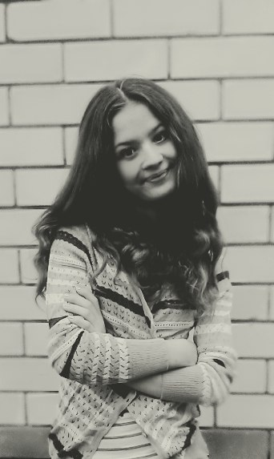 | Хорошистка в учебе, творческая личность и не конфликтная личность. Дружелюбная, ответственная, вежливая и спокойно рассудительно решает конфликты.
Ершова Мария | 7 |  | Добрая, отзывчивая и просто очень чуткий человек. Очень ответственная, справедливая, умеет разрешать конфликтные ситуации
Якушкина Диана | 7 |  | Активистка, учувствует в общественной жизни школы, надежная и ответственно относится к поручениям.
Кошелева Анна | 7 |  | Добрая, положительная характеризуется учителями и сверстниками. Имеет спокойный характер, избегает конфликтные ситуации и тактичен.

